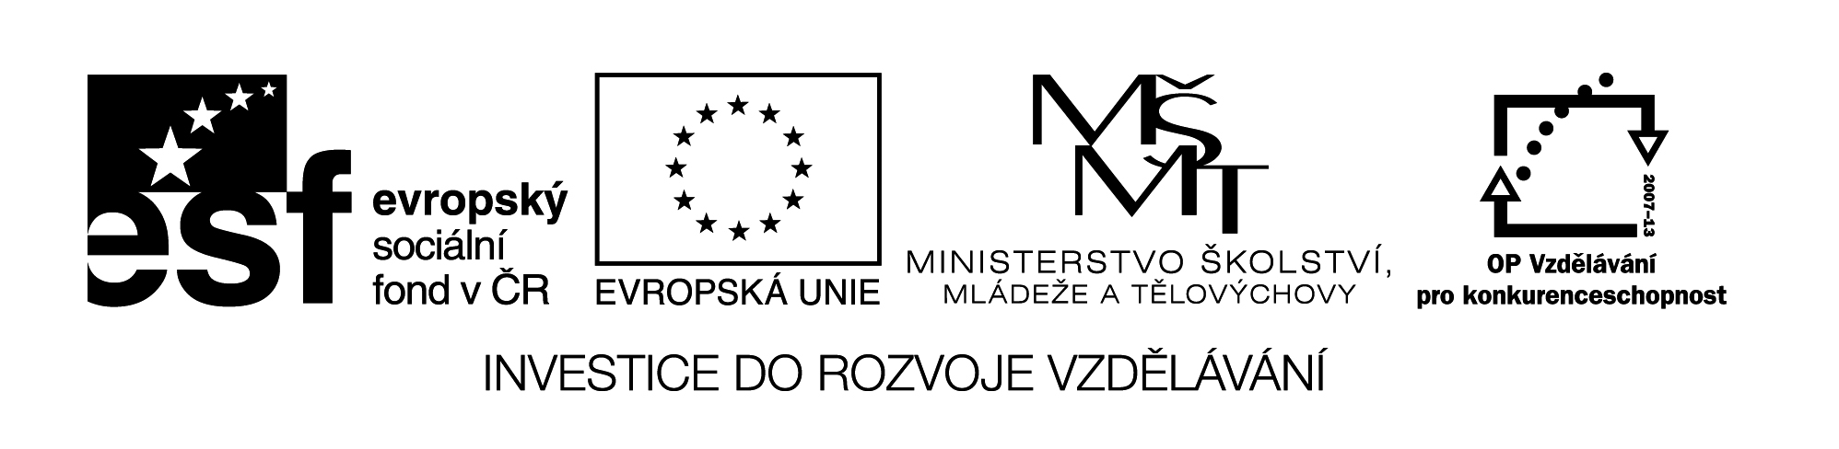

**Název školy:** Střední průmyslová škola, Ostrava - Vítkovice, příspěvková organizace

**Autor:** PaedDr. Hana Mikolajková

**Datum:** 26.05.2012

**Název:** VY­_32_INOVACE_8.1.8

**Číslo projektu:** CZ.1.07/1.5.00/34.0125

**Téma:** **Německo-geografické údaje a povrch -pracovní list pro studenty**

**Anotace:** "DUM; Pracovní list slouží k procvičování znalostí studentů probraného učiva “

**Seznam zdrojů:**

Fischer-Mitziviris,Anni:So geht´s zum ZD,Ernst Klett Sprachen Stuttgart

Drmlová,D.:Německy s úsměvem,Fraus

Motta,G.:direkt 3,Klett

Obrázky:www.google.cz

**A.Ergänze richtige Wörter!**

**Die BRD ist der ……………………….im Mitteleuropa.**

**Die BRD ………………80 000 000 ………………………**

**Die………………………ist Deutsch.**

**Die BRD hat 16 ………………………**

**Die BRD grenzt im Norden…………………….,im Osten………………… .**

**Eine natürliche Grenze bilden…………………………………………………¨**

**Das Alpenvorland-hier ………es schöne Seen,z.B. …………………………………………**

**Der höchste Berg ist…………………………**

**Das Land entwässern……………………………………………………………………………..**

**Die Elbe ……………. in die ………….. und die Oder in ………………………………………**

**Die Elbe…………………..in Tschechien.**



**B. An welche Staaten grenzt Deutschland? Beschreibe diese Karte!**

**[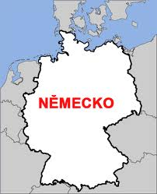](http://www.google.cz/imgres?q=n%C4%9Bmecko&hl=cs&biw=1024&bih=685&gbv=2&tbm=isch&tbnid=TzOfQeqWo7GYVM:&imgrefurl=http://www.mykenytravel.cz/?link=country&country=ger&docid=zuqSo3Jl6KXHiM&imgurl=http://www.mykenytravel.cz/countrymaps/ger.png&w=350&h=431&ei=gczBT7euGcKC4gTyo8WOCg&zoom=1&iact=hc&vpx=585&vpy=301&dur=4564&hovh=249&hovw=202&tx=120&ty=108&sig=117750117357314612092&page=5&tbnh=165&tbnw=133&start=78&ndsp=18&ved=1t:429,r:7,s:78,i:327)**



**C. Sie wollen mit Ihren Freunden in den Sommerferien Deutschland besuchen. Diskutieren Sie mit Ihren Freunden über Reiseziele und über Vorbereitung der Reise.Überlegen Sie sich,was alles zu tun ist. Sie haben sich schon einen Zettel mit Notizen gemacht.**

**[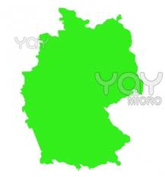](http://www.google.cz/imgres?q=obrysov%C3%A1+mapa+N%C4%9Bmecka&hl=cs&biw=1024&bih=685&gbv=2&tbm=isch&tbnid=EhSwLbPr113HjM:&imgrefurl=http://www.pixmac.cz/fotka/spolkov%25C3%25A1%2Brepublika%2Bn%25C4%259Bmecko%2Bmapa%2Bosnovy/000075256033&docid=xbOTaAkC6fC3KM&imgurl=http://old.pixmac.com/4/stock-images-federal-republic-of-germany-map-outline-pixmac-75256033.jpg&w=373&h=400&ei=9GnCT6fBM4XpOeWnsN4J&zoom=1&iact=hc&vpx=292&vpy=115&dur=5528&hovh=233&hovw=217&tx=124&ty=91&sig=117750117357314612092&page=2&tbnh=145&tbnw=121&start=15&ndsp=20&ved=1t:429,r:6,s:15,i:118) Reisen nach Deutschland**

**Wann genau?**

**Wohin?**

**Wie lange?**

**Verkehrsmittel**

**Wo übernachten?**

**Was besichtigen/besuchen?**

**Woher Informationen**

**über Reiseangebote?**

**Kosten**